’t Heijertje 18 november 2022
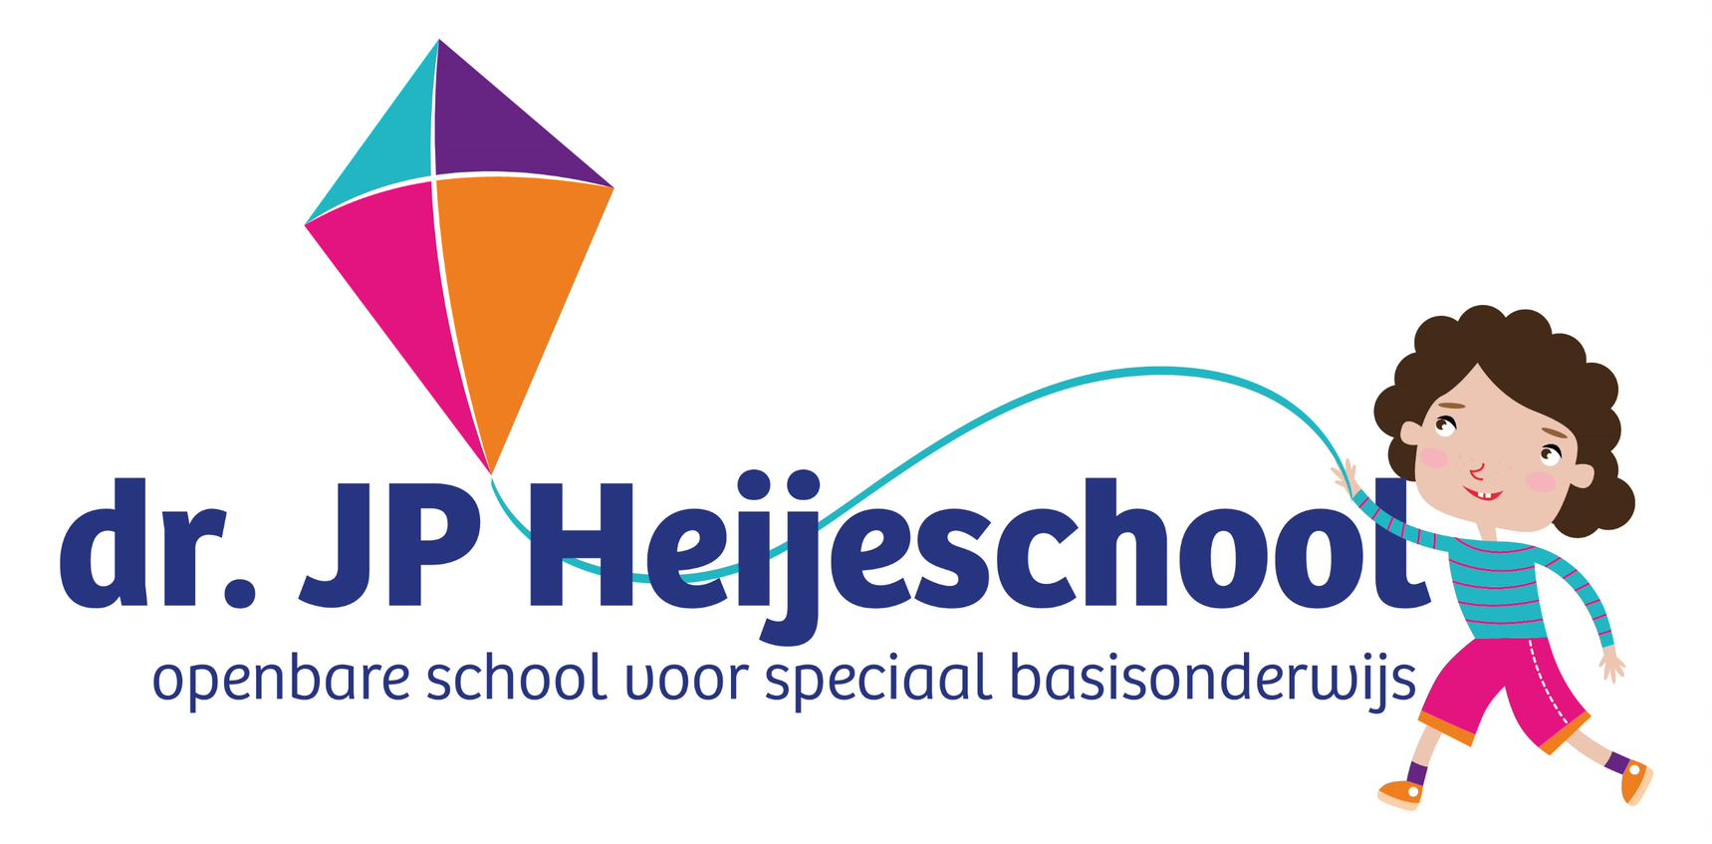
Beste ouders, verzorgers,
We zijn op dit moment volop bezig met de leerlingbesprekingen. De Zorgcöordinator, de leerkracht en de directeur kijken wat er voor bijzonderheden zijn in de groep. We kijken welke vorderingen er zijn gemaakt bij de individuele leerlingen en maken daar een plan op. Dit wordt met u in januari besproken.
De eindgroep is al in december aan de beurt zodat ouders alvast kunnen kijken naar een voortgezet onderwijs school.
Rots en Waterschool
Zoals ik u vorige keer al heeft kunnen lezen zijn wij bezig om een Rots en Water school te worden. Afgelopen week zijn twee collega’s, namelijk juf Danielle en juf Wendy geschoold als trainer voor Rots en Water. Gefeliciteerd! In het nieuwe jaar gaat het hele team ook nog aan de slag om in de klas les te kunnen geven.
Muziek
Net als vorig jaar hebben wij les van de muziekdocent Liesbeth. Zij is zeer gedreven en wij zien dat de kinderen er volop van genieten. De kinderen krijgen om de week les, de andere week geeft d ejuf of meester de lessen zelf.
Wie is er vrij?
- Maandag 21 november is de groep van juf Anouk vrij omdat er leerlingbespreking is
- Maandag 28 november is de groep van juf Wendy en meester Wilbert vrij omdat er leerlingbesprekingen zijn.
- Vrijdag 2 december JRL en OB van juf Marieke/meester Wilbert en de OB van meester Chrispijn/juf Emmy vrij
- 5 december zijn alle kinderen om 12.30 uur vrij.
- 9 december is de groep van juf Danielle vrij omdat er adviesgesprekken zijn.

Volgende Heijertje vrijdag 2 december a.s.

